Manual de uso - RecipesAPP

Josué Capistran García

Desarrollo de aplicaciones

4 de noviembre, 2021

Manual de uso recipesApp

Menú principal
Al abrir la aplicación se observarán los botones de las categorías de las recetas ordenados de la siguiente forma (imagén 1):
- Ensaladas
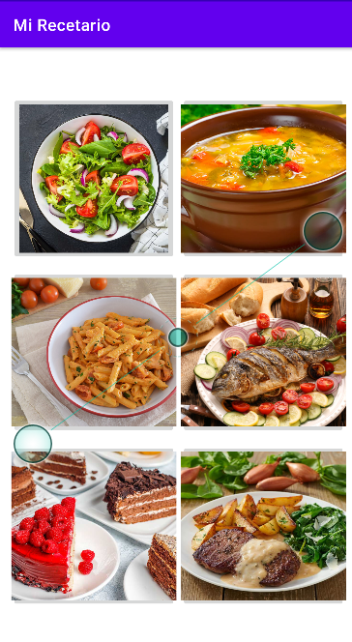Figura 1: Imagen 1
- Sopas y caldos
- Pizza y pastas
- Pescado y carnes
- Postres
- Platillos fuertes

Al dar un toque sobre cualquiera de los botones se abrirá una lista en donde se mostrarán todas las recetas registradas dentro de la aplicación (imagen 2).
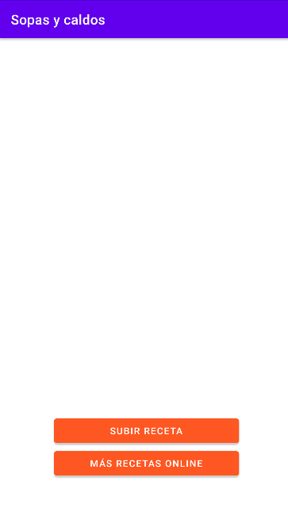Figura 2: Imagen 2

Junto con las recetas registradas también se mostrarán dos botones; el botón de registro de una nueva receta y el botón de “Más recetas online”.

Registrar receta
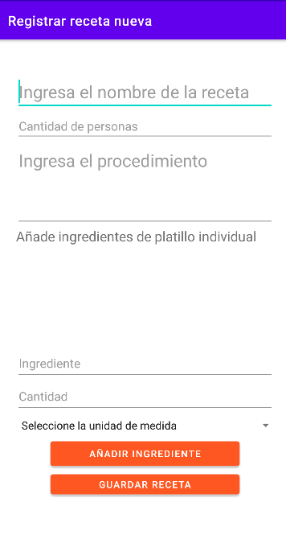Figura 3: Imagen 3
Para registrar una receta se debe dar click al botón “Subir receta” dentro de cualquier categoría seleciconada.
Al dar click se mostrará el menú de registro (imagen 3), en el cual se ingresará el nombre de la receta, su descripción y pasos a seguir además de sus ingredientes.
Se deben de ingresar todos los datos además que por ingrediente se debe de ingresar el tipo de unidad de medida para la receta, además de esto se debe de ingresar la cantidad de personas para la cual es la receta.
Para añadir ingredientes, se ingresa el nombre del ingrediente, la cantidad y el tipo de unidad de medida de dicho ingrediente y se da click en “Añadir ingrediente”.
Una vez finalizado el llenado de los campos y de los ingredientes se debe dar click en el botón “guardar receta” (Imagen 4).
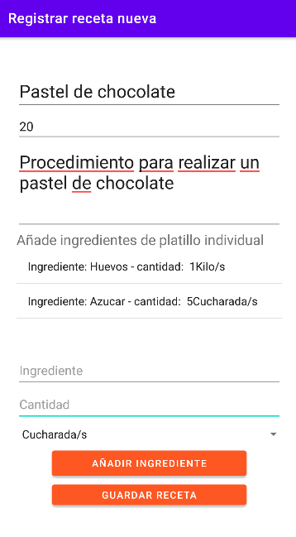Figura 4: Imagen 4
Al guardar la receta la pagina actual se cerrará y se mostrara la receta guardada previamente en la lista de recetas de la categoría seleccionada (Imagen 5).

Visualizar receta
Para poder visualizar la receta simplemente se da click sobre el nombre de la receta deseada y se mostrará a continuación la información detallada de la receta (imagen 6).
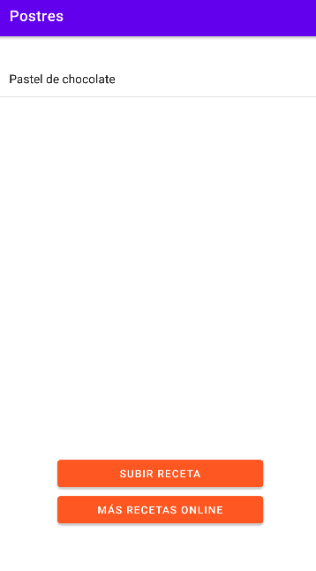Figura 5: Imagen 5
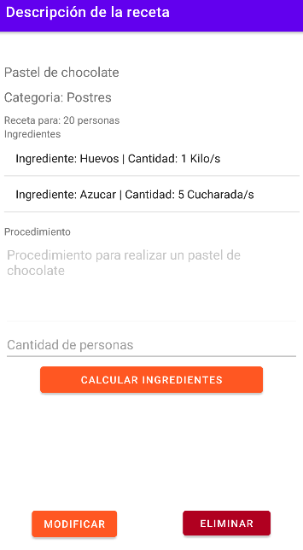Figura 6: Imagen 6

En esta pantalla se podrá calcular la cantidad de ingredientes para un numero de personas determinado, por ejemplo. Si la receta es de 20 y queremos saber la cantidad exacta de ingredientes necesarios para 40 personas, se ingresa en el campo “Cantidad de personas” y se da click en el botón “Calcular ingredientes”.
Esto mostrara la cantidad de ingredientes necesarios para esa cantidad de personas (Imagen 7).

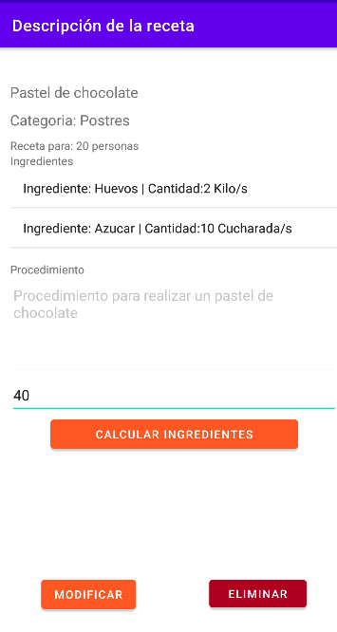Figura 7: Imagen 7

Modificar receta
Si se desea modificar la receta solo se debe presionar sobre el botón “Modificar y automáticamente se mostrará una pantalla con la información de la receta y el usuario podrá modificarlo a según lo necesario (Imagen 8).

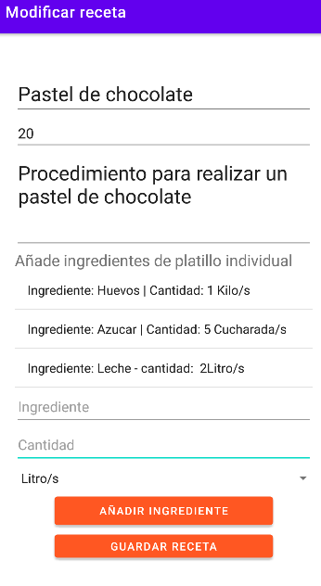Figura 8: Imagen 8

Una vez modificados los datos se debe de dar click en el botón “Guardar receta” y posteriormente se guardará la información modificada.

Eliminar una receta
Para eliminar una receta simplemente se debe de dar click sobre la pantalla de detalles de la receta en el botón “Eliminar” esto eliminará la receta y cerrará la pantalla actual.

Más recetas
La aplicación integra una opción de poder ver más recetas online, esto al ingresar a cualquier categoría de recetas, se debe de dar click sobre el botón “más recetas online” y automáticamente la aplicación abrirá según la categoría una página en donde se podrán visualizar diferentes recetas. (Imagen 9)
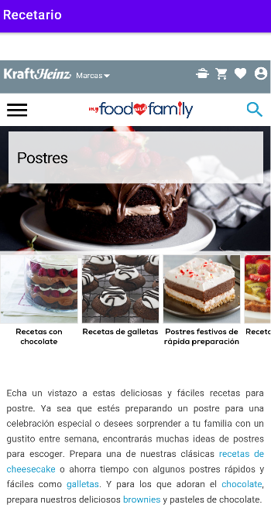Figura 9: Imagen 9

